Dado el mapa conceptual siguiente:

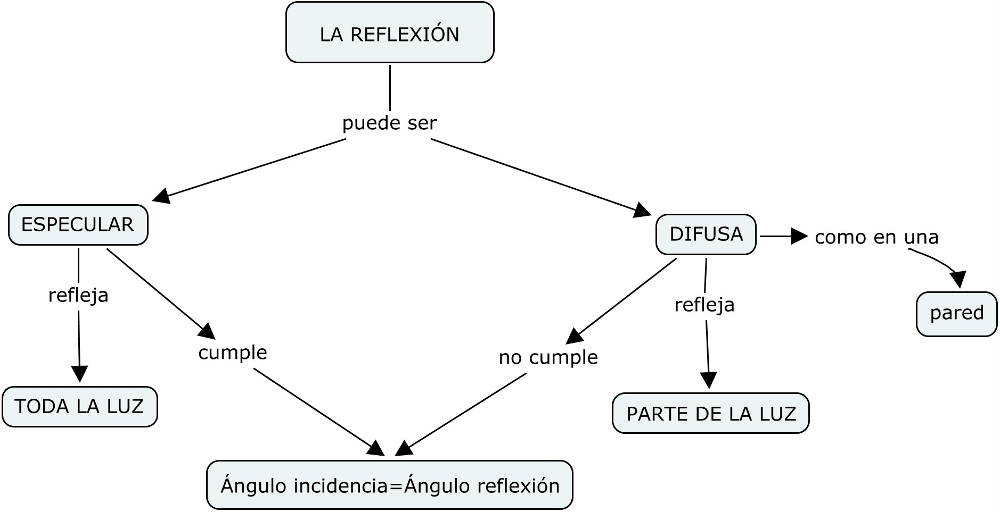

- Identificar las preconcepciones de su autor o autora, poniendo de manifiesto los errores conceptuales que puedan existir.
- Elaborar una propuesta de intervención, que permita:
  - A partir de las preconcepciones identificadas, proponer razonamientos que lleven a una situación de conflicto cognitivo que evidencien los errores conceptuales detectados.
  - Proponer un razonamiento alternativo que resuelva dicho conflicto.
  - Realizar un nuevo mapa conceptual.
- Conocer la aplicación Cmaptools, creando mapas conceptuales con ella y compartiéndolos en el sitio web de dicha aplicación.

1. Identificaciones de preconcepciones y errores conceptuales
El análisis del mapa conceptual propuesto hace explícita la preconcepción de su autor o autora de que la reflexión de la luz es especular o difusa dependiendo de si se refleja todo o parte de la luz incidente; es decir, de si la superficie con la que interacciona absorbe o no la luz incidente.
Esta preconcepción lleva asociada los siguientes errores conceptuales:
- La reflexión de la luz no se identifica con claridad con un cambio en su dirección de propagación como consecuencia del choque con una superficie.
- No se diferencian claramente los fenómenos de reflexión y de absorción.
- La ley de la reflexión –el ángulo que forma el rayo incidente con la normal a la superficie es igual al ángulo que forma el rayo reflejado con dicha normal; los rayos incidente y reflejado y la normal a la superficie se encuentran en un mismo plano- no siempre se cumple.
- No se analizan la naturaleza ni las características de las superficies (materiales).
- No se analiza cómo ve el ojo humano una imagen y porqué es nítida o difusa.

2. Propuesta de intervención

a) Con el fin de hacer explícitos los errores del autor o autora del mapa conceptual, se proponen los siguientes razonamientos con el fin de provocar el conflicto (para simplificar, nos referiremos sólo al espectro visible):
- Según el autor o autora, la reflexión será especular o difusa dependiendo de si la superficie absorbe mucha o poca luz. Es conocido que las superficies negras absorben toda la luz. Así pues, si la luz choca con una superficie negra no se producirá reflexión. Por el contrario, las superficies blancas no absorben la luz (¡!). Por tanto, siempre que la luz choque con una superficie blanca, se reflejará toda la luz.
Como consecuencia, según el razonamiento del autor del mapa del ejercicio, la reflexión será especular o difusa dependiendo del color de la superficie: cuanto más tienda al blanco, más luz se reflejará y será más especular; cuanto más tienda al negro, menos luz se reflejará y será más difusa.
¿De qué color es un espejo? ¿Y el de un cristal de una ventana o un escaparate en el que nos vemos? ¿Puedo ver una imagen proyectada (por un proyector de diapositivas o un cañón conectado a un PC) sobre una pared? ¿Y si la pared es de color? ¿Y si es de color negro?
- Siguiendo con la preconcepción del autor o autora, el cumplimiento de la ley de reflexión depende de que se refleje todo o parte de la luz. Podemos hacer experiencias simples sobre el cumplimiento de dicha ley haciendo reflejar una luz intensa (láser de un puntero) sobre superficies de distintos colores y rugosidades.

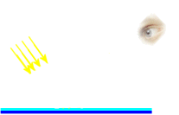
b) Suponemos que al responder a las cuestiones anteriores, se hace patente la insuficiencia y error de la preconcepción, creándose la situación de conflicto. Éste es el momento de explicar el carácter especular o difuso de la reflexión asociado, no a la absorción parcial de la luz, sino a las características de las superficies de choque y de los propios rayos luminosos:

Aunque suele representarse el rayo como un vector, en realidad debemos hablar de haces de rayos (atención a los modelos corpusculares u ondulatorios de la luz).

Cuando un haz de rayos interacciona con una superficie, hay que tener en cuenta que:
- Siempre se produce absorción. En el caso de unas superficies será mínima y en otras, máxima.
- Los rayos, al chocar con la superficie, se reflejan cumpliendo la ley de la reflexión, que siempre se cumple.
- Las superficies tienen rugosidades que dependen de sus características: forma de corte, tratamiento de pulidos, materiales de los que están hechas,…
Los rayos incidentes llegan a la superficie de choque con la misma dirección y sentido entre ellos. La superficie, a nivel microscópico, no es regular y presenta distintos planos de reflexión. Como consecuencia, la normal a estos planos no es la misma y, por tanto, los ángulos de incidencia de los rayos no son iguales entre sí. La conclusión es que los rayos reflejados, aún cumpliendo la ley de la reflexión, no salen después del choque con la misma dirección entre ellos.
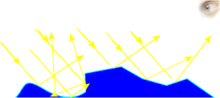
- Dependiendo de que la dirección relativa entre los rayos reflejados sea mayor o menor, se producirá más o menos distorsión de la imagen percibida por nuestros ojos. Ésta es la causa de que la imagen resulte más o menos difusa; o lo que es lo mismo, menos o más nítida.

Para más información, en el Anexo I se incluyen distintas páginas web que permiten profundizar en el tema.

c) Como resumen, se propone un nuevo mapa conceptual que permita superar los errores iniciales y establecer una estructura correcta y más completa:

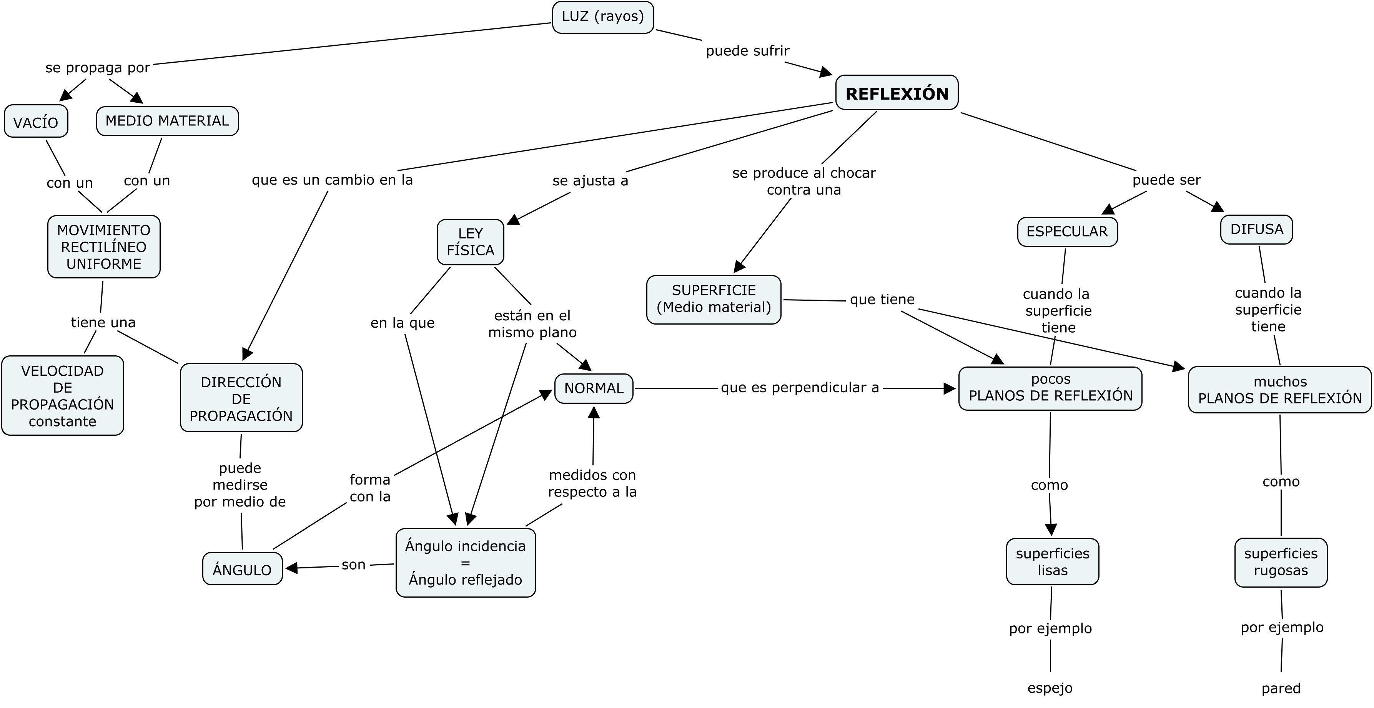

Anexo I
Puede obtenerse información adicional en las siguientes páginas web:
http://newton.cnice.mec.es/4eso/optica/optobjetivos.htm
http://www.educaplus.org/luz/reflexion.html
http://teleformacion.edu.aytolacoruna.es/FISICA/document/fisicaInteractiva/OptGeometrica/index.htm

